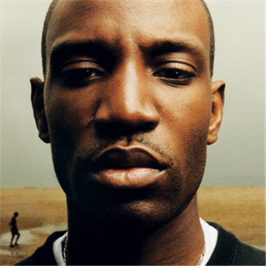
Extrait de la chanson « C’est du lourd »
d’Abd Al Malik (album Dante, 2008).
Je m'souviens , maman qui nous a élevés toute seule, nous réveillait pour l’école quand on était gamins, elle écoutait la radio en beurrant notre pain, et puis après elle allait au travail dans le froid, la nuit, ça c’est du lourd.
Ou le père de Majid qui a travaillé toutes ces années de ses mains, dehors, qu’il neige, qu’il vente, qu’il fasse soleil, sans jamais se plaindre, ça c’est du lourd.
Et puis t'as tous ces gens qui sont venus en France parce qu’ils avaient un rêve et même si leur quotidien après il a plus ressemblé à un cauchemar, ils ont toujours su rester dignes, ils n'ont jamais basculé dans le ressentiment, ça c’est du lourd, c’est violent.

Extrait de la chanson « C’est du lourd »
d’Abd Al Malik (album Dante, 2008).
Je m'souviens , maman qui nous a élevés toute seule, nous réveillait pour l’école quand on était gamins, elle écoutait la radio en beurrant notre pain, et puis après elle allait au travail dans le froid, la nuit, ça c’est du lourd.
Ou le père de Majid qui a travaillé toutes ces années de ses mains, dehors, qu’il neige, qu’il vente, qu’il fasse soleil, sans jamais se plaindre, ça c’est du lourd.
Et puis t'as tous ces gens qui sont venus en France parce qu’ils avaient un rêve et même si leur quotidien après il a plus ressemblé à un cauchemar, ils ont toujours su rester dignes, ils n'ont jamais basculé dans le ressentiment, ça c’est du lourd, c’est violent.

Extrait de la chanson « C’est du lourd »
d’Abd Al Malik (album Dante, 2008).
Je m'souviens , maman qui nous a élevés toute seule, nous réveillait pour l’école quand on était gamins, elle écoutait la radio en beurrant notre pain, et puis après elle allait au travail dans le froid, la nuit, ça c’est du lourd.
Ou le père de Majid qui a travaillé toutes ces années de ses mains, dehors, qu’il neige, qu’il vente, qu’il fasse soleil, sans jamais se plaindre, ça c’est du lourd.
Et puis t'as tous ces gens qui sont venus en France parce qu’ils avaient un rêve et même si leur quotidien après il a plus ressemblé à un cauchemar, ils ont toujours su rester dignes, ils n'ont jamais basculé dans le ressentiment, ça c’est du lourd, c’est violent.

Extrait de la chanson « C’est du lourd »
d’Abd Al Malik (album Dante, 2008).
Je m'souviens , maman qui nous a élevés toute seule, nous réveillait pour l’école quand on était gamins, elle écoutait la radio en beurrant notre pain, et puis après elle allait au travail dans le froid, la nuit, ça c’est du lourd.
Ou le père de Majid qui a travaillé toutes ces années de ses mains, dehors, qu’il neige, qu’il vente, qu’il fasse soleil, sans jamais se plaindre, ça c’est du lourd.
Et puis t'as tous ces gens qui sont venus en France parce qu’ils avaient un rêve et même si leur quotidien après il a plus ressemblé à un cauchemar, ils ont toujours su rester dignes, ils n'ont jamais basculé dans le ressentiment, ça c’est du lourd, c’est violent.

